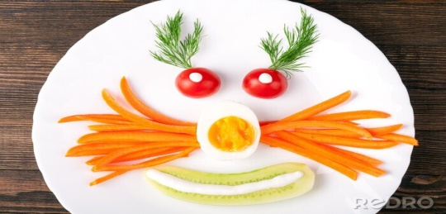
JADŁOSPIS
PONIEDZIAŁEK
20.10.2925
Zupa krem z dyni(papryka, dynia,ziemniaki,seler, pietruszka, marchewka, śmietana)7,9

Ryż na mleku z cynamonem( mleko, masło, margaryna,ryż,)/1,7
Kompot z jabłek
WTOREK
21.10.2025
Ziemniaki filet z kurczaka w sosie( mąka pszenna, olej rzepakowy, filet z kurczaka)/1,6

Sałatka z buraczków, kukurydzy i ogórka konserwowego
Kompot z jabłek
ŚRODA
22.10.2025
Bigos ( kapusta kiszona, kapusta biała, kiełbasa śląska, mięso wieprzowe, boczek, przecier pomidorowy, olej rzepakowy)/6 Bułka

Kompot z jabłek
CZWARTEK
23.10.2025
Spaghetti (makaron, papryka,mięso wieprzowe, olej rzepakowy, koncentrat pomidorowy) 1,6
Woda smakowa
PIĄTEK
24.10.2025
Ziemniaki łosoś( łosoś, masło, mleko, mąka pszenna, olej rzepakowy)/1,7,4
Marchewka z groszkiem(olej rzepakowy, mąka pszenna,)/1,6
Kompot
Do przygotowania posiłków używane są przyprawy:
oregano, pieprz, bazylia, majeranek,
mogą zawierać śladowe ilości glutenu, mleka, jaj, soi,

